י' כסליו תשע"ח 28.11.2017

וזה הזמן ל:
(זמנים ומועדי ישראל בראי תרבות ויצירה ישראלית)

חנוכה

זמן למחשבה אישית
(איך מרגישים בחנוכה – אור קטן/גדול?)

האור -
הצועד ממראות נחושה, הקושר את כתריו לאילן ולשה,
הגיבור הצעיר על חזה יאורות הקורא כאל חג למלחמת-בינים,
האור,
אור עירנו,
מהו עושה,
מהו עושה לבדו, לבדו,
בעצמנו לרגע עיניים?
לעת הוותרו
יחידי וגועה,
אור ענקים,
אור בלי רואה,
מעבר משם למסך האדום
של עפעפי הדבוקים.

נתן אלתרמן, 'האור', בתוך כוכבים בחוץ : שירים.– תל־אביב : יחדיו, תרצ"ח. 1938

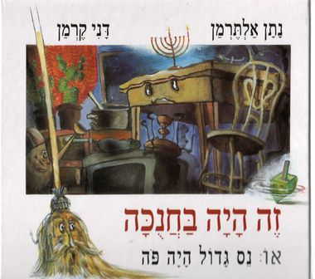

מזמור לילה
מילים: לאה גולדברג
לחן: רבקה גוילי
את כל הכוכבים טמן,
את הסהר עטף בשחור
מצפון ועד תימן
אין קרן אור.
אין אור, אין קרן אור
אין אור, אין קרן אור
והבוקר אלמן נאמן
שק אפור על מותניו יחגור
מצפון ועד תימן
אין קרן אור.
אין אור, אין קרן אור
אין אור, אין קרן אור
אין אור, אין אור,
אין קרן אור.
אין אור, אין אור,
אין קרן אור.
אין קרן אור.
הדליקה נא נר לבן
באוהל ליבי השחור
מצפון ועד תימן
יזרח האור
האור, יזרח האור
האור, יזרח האור
האור, האור, יזרח האור
האור, האור, יזרח האור

https://www.youtube.com/watch?v=ZTDnv08g6XM

http://www.hebrewsongs.com/song-mizmorlaila.htm
.

זמן לחזור למקור
(מה קרה בחנוכה)

http://makomisrael.org/wp-content/uploads/2011/10/lesson19.pdf
http://masuah.org/ciclo-del-ano-y-de-vida/ciclo-del-ano/januca-la-fiesta-de-las-luminarias/

זמן לשיח
(על האור המשותף והמחבר בין תרבויות)

http://www.ledevoir.com/non-classe/43623/hanouka-la-lutte-contre-l-obscurantisme

http://judaisme.sdv.fr/perso/vigee/judaisme/hanoucca.htm

